La gestion de l’ensablement au Crotoy
Niveau de classe : Seconde
Notion du BO travaillée qui s’inscrit dans « Enjeux contemporains de la planète » >> « Sédimentation et milieux de sédimentation » :
Sédimentation et milieux de sédimentation Il existe une diversité de roches sédimentaires détritiques (conglomérats, grès, pélites) en fonction de la nature des dépôts. Les roches formées dépendent des apports et du milieu de sédimentation. Ces roches sont formées par compaction et cimentation des dépôts sédimentaires suite à l’enfouissement en profondeur.

Notions fondamentales : Sédiments

Compétence travaillée dans l’activité : Présenter ses résultats sous la forme d’un graphique.
Contexte de l’activité : Cette activité peut s’intégrer à une séquence pour co-construire les notions visées.
Contenu de l’activité :
Introduction : Le chenal servant à acheminer les bateaux entre le port du Crotoy (situé au nord de la baie de Somme) et la mer est menacé par un ensablement massif. Pour maintenir l'activité, la commune utilise des "chasses" (libération d'eau stockée dans un lac réservoir) pour créer un courant artificiel et évacuer les sables. Lors de l'ouverture des vannes, la vitesse du courant dans le chenal est estimée entre 150 cm/s et 300 cm/s.
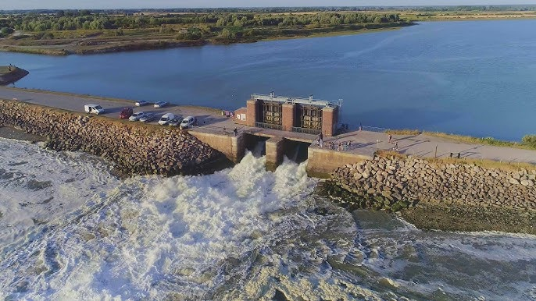
Bassin de chasse ouvert - Le Crotoy
(source :https://villeducrotoy.fr)
Vous allez vous intéresser à l'efficacité de ces chasses en analysant la vitesse d’érosion des particules présentes dans le chenal.
Consigne : Présenter sous la forme d’un graphique la vitesse minimale d’érosion des différents sédiments en fonction de leur diamètre.
Document : Mesures de la vitesse minimale d’érosion des sédiments en laboratoire
Des sédiments de tailles diverses ont été testés. On mesure la vitesse minimale de courant indispensable à leur érosion. En dessous de cette vitesse, les particules restent au fond du chenal.
Particule | Nature du sédiment | Diamètre (mm) | Vitesse de chute (cm/s)
P1 | Argile très fine | 0,002 | 100 à 300
P2 | Limon | 0,02 | 50 à 100
P3 | Sable très fin | 0,1 | 15 à 20
P4 | Sable moyen | 0,5 | 25 à 30
P5 | Sable grossier | 1,0 | 35 à 50
P6 | Gravier | 5,0 | 100 à 150
P7 | Galet | 20,0 | 200 à 300

(Source :Descote Pierre-Yves, Relations architecturales, faciologiques et diagénétiques des carbonates bioclastiques du bassin miocène rhodano-provençal (SE France), Thèse de doctorat, Université de Provence, 2010.

Critères de réussite de la compétence travaillée : Présenter les résultats sous la forme d’un graphique
Je réussis si :  +/- | Evaluation
PERTINENCE : Mon graphique représente les résultats obtenus / observés.
COMPLETUDE : J’ai représenté l'ensemble des résultats obtenus.
EXACTITUDE : Les axes sont judicieusement orientés. Les points sont correctement placés.
CONFORMITE : Mon graphique est soigné et lisible. Les règles de communication sont respectées :
- les axes sont perpendiculaires,
- les axes sont gradués,
- l’échelle choisie est pertinente,
- une grandeur et une unité sont attribuées aux axes,
- titre judicieusement choisi.

Activités complémentaires possibles :
Activité ciblant la compétence interpréter des résultats et en tirer des conclusions (cf banque).

